第24回 全九州私立高等学校男女バレーボール選手権大会
広告掲載申込書

団体名

所在地 〒

TEL

FAX

代表者氏名

全九州私立高等学校男女バレーボール選手権大会に協賛し、大会プログラムにチームの広告を下記の通り申し込みます。

記

◆広告の大きさ （該当する記号に○印をつけて下さい。）

Ａ． Ａ４版 カラー１ページ大 （４０，０００円）

Ｂ． Ａ４版 １ページ大 （２０，０００円）

Ｃ． Ａ４版 1/2ページ大 （１０，０００円）

Ｄ． Ａ４版 1/4ページ大 （ ５，０００円）
◆掲載面積イメージ
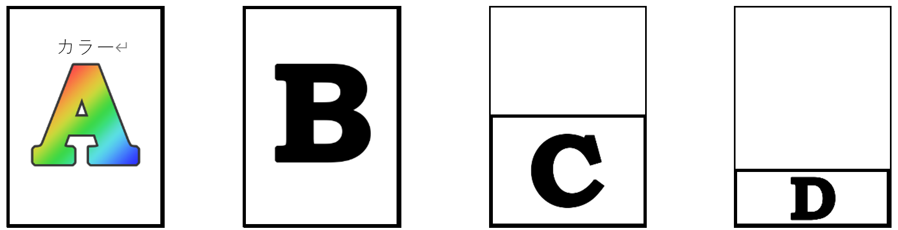
※C、Dのサイズはイメージ図の縦横比になるようお願いいたします

